Задание 1
Выберите два высказывания, в которых говорится о барии как о химическом элементе.

1) В земной коре содержится 0,05 % бария.
2) Барий плавится при температуре 710 °С.
3) Зелёная окраска пламени — «визитная карточка» бария, даже если он присутствует в микроскопических количествах.
4) Барий используют в качестве геттера — поглотителя остатков газов в вакуумных приборах.
5) Барий самовоспламеняется от удара, легко разлагает воду.

Запишите номера выбранных ответов.

Ответ:

Задание 2
Химическому элементу 3-го периода VA-группы соответствует схема распределения электронов по слоям:

1) 2, 8, 5
2) 2, 8, 3
3) 2, 5
4) 2, 3

Ответ:
Задание 3
В каком ряду элементы расположены в порядке увеличения валентности в высшем оксиде?

1) 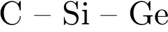
2) 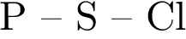
3) 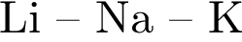
4) 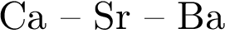

Ответ:
Задание 4
В каком из соединений степень окисления фосфора равна −3?

1) 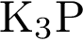
2) 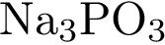
3) 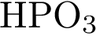
4) 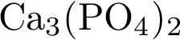

Ответ:
Задание 5
Какой вид химической связи в оксиде кальция?

1) ковалентная неполярная
2) ковалентная полярная
3) металлическая
4) ионная

Ответ:
Задание 6
Какие два утверждения верны для характеристики как неона, так и криптона?

1) Электроны в атоме расположены на четырёх электронных слоях
2) Число нейтронов в ядре атома (наиболее распространённого изотопа) химического элемента равно 12
3) Число протонов в ядре атома химического элемента равно 20
4) Химический элемент относится к инертным газам
5) Соответствующее простое вещество существует в виде одноатомного газа

Запишите в поле ответа номера выбранных утверждений.

Ответ:

Задание 7
Основному и кислотному оксидам соответствуют формулы

1) 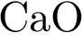 и 
2) 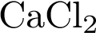 и 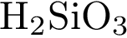
3) 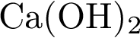 и 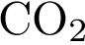
4) и 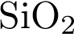

Ответ:
Задание 8
Железо при обычных условиях вступает в реакцию с каждым из двух веществ

1) оксидом серы(VI) и кислородом
2) водородом и углеродом
3) кислородом и хлором
4) водой и алюминием

Ответ:
Задание 9
Оксид углерода(IV) реагирует с каждым из двух веществ:

1) и 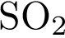
2) и 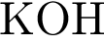
3) 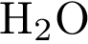 и 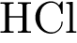
4) 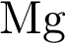 и 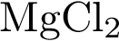

Ответ:
Задание 10
Установите соответствие между реагирующими веществами и продуктом(-ами) их взаимодействия: к каждой позиции, обозначенной буквой, подберите соответствующую позицию, обозначенную цифрой.

РЕАГИРУЮЩИЕ ВЕЩЕСТВА |  | ПРОДУКТ(Ы) ВЗАИМОДЕЙСТВИЯ
А) 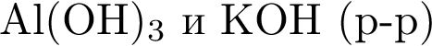  Б) 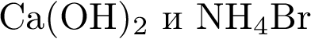  В) 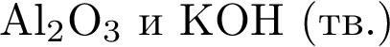 |  | 1) 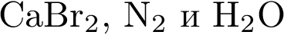  2) 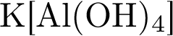  3) 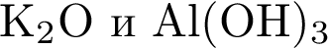  4) 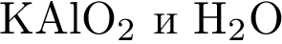  5) 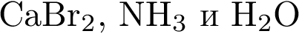

Запишите в ответ цифры, расположив их в порядке, соответствующем буквам:
А | Б | В

Ответ:
Задание 11
Установите соответствие между названием вещества и реагентами, с которыми это вещество может взаимодействовать.
НАЗВАНИЕ ВЕЩЕСТВА | РЕАГЕНТЫ
A) сера | 1) 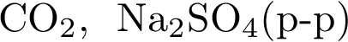
Б) оксид цинка | 2) 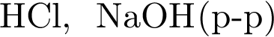
B) хлорид алюминия | 3)
 | 4) 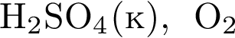

Ответ:

Задание 12
Выделение газа — признак химической реакции между

1) 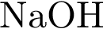 и 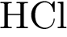
2) 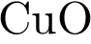 и
3) 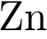 и 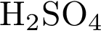
4) и

Ответ:
Задание 13
Установите соответствие между реагирующими веществами и признаком протекающей между ними реакции: к каждой позиции, обозначенной буквой, подберите соответствующую позицию, обозначенную цифрой.

РЕАГИРУЮЩИЕ ВЕЩЕСТВА |  | ПРИЗНАК РЕАКЦИИ
А) 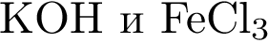  Б) 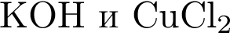  В) 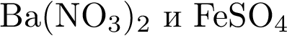 |  | 1) выпадение белого осадка  2) выпадение чёрного осадка  3) выпадение голубого осадка  4) выпадение бурого осадка

Запишите в ответ цифры, расположив их в порядке, соответствующем буквам:

А | Б | В

Ответ:

Задание 14
Больше отрицательных ионов, чем положительных, образуется в водном растворе при диссоциации

1) азотной кислоты
2) фосфата калия
3) нитрата железа(III)
4) сульфата аммония

Ответ:

Задание 15
В водном растворе реагируют с образованием осадка

1) 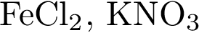
2) 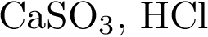
3) 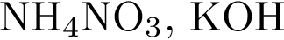
4) 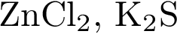
5) 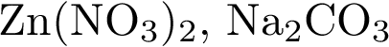
6) 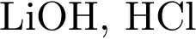

Ответ:

Задание 16
Установите соответствие между схемой процесса, происходящего в окислительно-восстановительной реакции и названием этого процесса: к каждой позиции, обозначенной буквой, подберите соответствующую позицию, обозначенную цифрой.

СХЕМА ПРОЦЕССА |  | НАЗВАНИЕ ПРОЦЕССА
А) 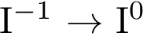  Б) 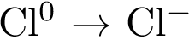  В) 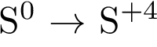 |  | 1) окисление  2) восстановление

Запишите в ответ цифры, расположив их в порядке, соответствующем буквам:
А | Б | В

Ответ:

Задание 17
Верны ли следующие утверждения о воде?
А. Морская вода обладает большей плотностью, чем речная, так как содержит значительно большее количество растворённых солей.
Б. Вода обладает памятью, поэтому воду можно использовать для записи информации.

1) верно только А
2) верно только Б
3) верны оба утверждения
4) оба утверждения неверны

Ответ:
Задание 18
Установите соответствие между двумя веществами, взятыми в виде водных растворов, и реактивом, с помощью которого можно различить эти два вещества.

ВЕЩЕСТВА |  | РЕАКТИВ
А) 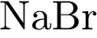 и 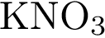  Б) 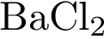 и  В) 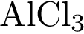 и 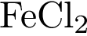 |  | 1)  2)  3) 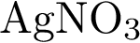  4) 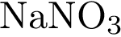
Запишите в ответ цифры, расположив их в порядке, соответствующем буквам:
А | Б | В

Ответ:

Задание 19
Массовая доля кислорода в сульфате железа(III) равна

1) 4,0%
2) 16,0%
3) 48,0%
4) 56,2%
Ответ:

